نموذج طلب تعديل بيانات مشروع بحث

السلام عليكم ورحمة الله وبركاته ،،، وبعد

أقر أنا الدكتور/ رقم وظيفي : كلية:
الباحث الرئيس في المشروع البحثي رقم :

وعنوانه :

بالالتزام بما ورد في بنود العقد بيني وبين عمادة البحث العلمي و في حالة التغيير من زيادة أو انقاص في أسماء الباحثين يكون ذلك بالضرورة القصوى وفق ما تطلب العمادة من اشتراطات .
عدد الباحثين في العقد من داخل الجامعة ( ) عدد الباحثين بالعقد من خارج الجامعة ( ) .

∕ أسماء الباحثين المضافين و المحذوفين :

م | اسم الباحث | الحالة | نوع المشارك | لديه مكافأة بالعقد | المنقول له المكافأة
1 |  | ∕ إضافة ∕حذف | ∕ داخلي ∕ خارجي | ∕ | ∕
2 |  | ∕ إضافة ∕حذف | ∕ داخلي ∕ خارجي | ∕ | ∕
3 |  | ∕ إضافة ∕حذف | ∕ داخلي ∕ خارجي | ∕ | ∕
4 |  | ∕ إضافة ∕حذف | ∕ داخلي ∕ خارجي | ∕ | ∕
5 |  | ∕ إضافة ∕حذف | ∕ داخلي ∕ خارجي | ∕ | ∕
في حالة طلب حذف باحث مشارك يجب أرفق خطاب تنازل من الباحث المشارك من بريده الالكتروني و أرفاقه مع الطلب .
∕ تعديل عنوان البحث إلى:

الباحث الرئيس

الاسم : التوقيع : حرر بتاريخ :

مدير شعبة إنهاء المشاريع | مدير وحدة الشؤون الفنية | المستشار
ماجد محمد الرشيدي | أ.سلطان حسن الفيفي | الاسم :
التوقيع : | التوقيع : | التوقيع :
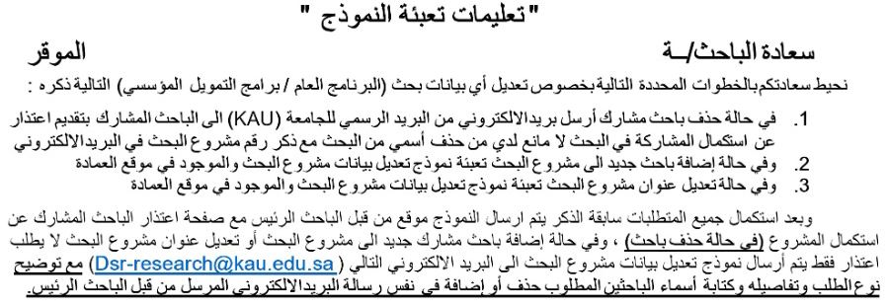
اعتماد التعديل
وكيل العمادة للأبحاث

د. أحمد هشام ملياني

صورة للشؤون الفنية / صورة لملف البحث / صورة للمالية

